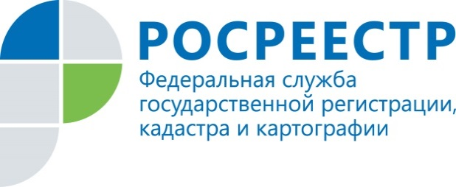 | Реализацию проекта «Наполнение Единого государственного реестра недвижимости необходимыми сведениями» обсудили на совещание с участием Управления Росреестра по Курской области

В совещании, состоявшемся в режиме видеоконференцсвязи в аппарате полномочного представителя Президента Российской Федерации в Центральном федеральном округе под председательством заместителя полномочного представителя Президента Российской Федерации в Центральном федеральном округе Ниязметова А.К., по вопросам реализации проекта «Наполнение Единого государственного реестра недвижимости необходимыми сведениями» участвовали представителя центрального аппарата Росреестра, Первый заместитель Губернатора Курской области Смирнов А.Б., врио главного федерального инспектора по Курской области Подчилимов С.А., руководитель Управления Росреестра по Курской области Комова С.Н.. Мероприятие организовано по инициативе Росреестра.

